SIASA · INFORME TÉCNICO
Monitoreo de eventos y alertas por correo
para la lectura de medidores de energía
Corrección del congelamiento de métricas en IGSS Villa Nueva e implementación de notificaciones automáticas y resumen diario

Institución / sede | Instituto Guatemalteco de Seguridad Social (IGSS) · Villa Nueva
Sistema | api-SIASA (contenedor node-api), servidor 10.0.3.33
Equipos | 7 medidores de energía: 1 ION7400 y 6 PM2130, leídos a través del EBO AS-P 10.0.3.26
Período del incidente | 07/09/2026 al 21/09/2026
Implementación | 16/10/2026 (hora de Guatemala)
Fecha del informe | 17/10/2026
Versión | 1.0
Elaborado por | Soporte técnico SIASA
Estado | Solución en producción y verificada

Documento de uso interno
Control del documento
Versión | Fecha | Descripción | Autor
1.0 | 17/10/2026 | Versión inicial: causa del incidente, solución implementada y verificación en producción. | Soporte SIASA

Contenido
1. Resumen ejecutivo 4
1.1 Resultados 5
2. Antecedentes 6
2.1 Descripción del incidente 6
2.2 Cómo llegan los datos al dashboard 6
2.3 Medidores de la sede 6
2.4 Impacto 7
3. Causa raíz 8
3.1 Cronología confirmada 8
3.2 Mecanismo técnico 8
3.3 Hallazgos adicionales 8
3.4 Reproducción del defecto 9
4. Solución implementada 10
4.1 Arquitectura 10
4.2 Correcciones de estabilidad 10
4.3 Eventos que se detectan 10
4.4 Alertas por correo 11
4.5 Resumen diario 14
4.6 Registro de eventos 14
4.7 Panel de monitoreo 14
4.8 Corrección automática 15
4.9 Seguridad 15
5. Pruebas y verificación 17
6. Procedimiento de atención 18
7. Operación y mantenimiento 19
7.1 Tareas frecuentes 19
7.2 Parámetros configurables 19
7.3 Respaldos y reversión 19
8. Pendientes y recomendaciones 21
Anexo A. Evidencia 22
Anexo B. Archivos modificados 23

1. Resumen ejecutivo
Entre el 07/09/2026 y el 21/09/2026, los 7 medidores de energía de la sede de Villa Nueva (1 ION7400 y 6 PM2130) mostraron en el dashboard un valor fijo durante 14 días y 5 horas. Ningún sistema generó una alerta: el problema se reportó al revisar las gráficas.
La causa es la misma que se encontró y corrigió en la sede de Escuintla: un defecto en api-SIASA, el servicio que lee los medidores desde el EBO y entrega los datos al dashboard. Cuando el EBO cerró la conexión, la API quedó esperando una confirmación que nunca llegó, dejó de leer y siguió entregando la última lectura como si fuera actual, sin registrar ningún error. Solo se recuperó con un reinicio manual.
Se aplicó en Villa Nueva la misma solución de Escuintla, adaptada al código propio de la sede. El sistema ahora:
- detecta en 5 minutos que los datos dejaron de actualizarse, y en 15 minutos que un medidor repite sus valores;
- envía un correo de alerta con la identificación completa del equipo, su lectura, la causa probable y los pasos a seguir, y otro correo cuando el evento se resuelve;
- envía todos los días a las 07:00 un resumen con el estado de los 7 medidores;
- registra cada evento en una base de datos propia y los muestra en un panel web de monitoreo;
- se recupera solo si la lectura vuelve a atascarse.

Estado actual
La solución está en producción desde el 16/10/2026 a las 22:46 (hora de Guatemala). El correo de prueba fue aceptado por Microsoft 365 para los 3 destinatarios. El primer resumen diario está programado para el 17/10/2026 a las 07:00. Al cierre de la implementación: 7 de 7 medidores en línea, 0 lecturas fallidas y 0 reconexiones.

1.1 Resultados
Comparación de los indicadores principales antes de la solución y después de su puesta en producción.
Indicador | Antes | Después
Tiempo para detectar datos congelados | 14 días (reporte manual) | 5 minutos, automático
Aviso al equipo | Ninguno | Correo inmediato a 3 destinatarios
Recuperación de la lectura | Reinicio manual | Automática: reconexión a los 60 s y reinicio a los 10 min
Riesgo de repetición | Cada reconexión al EBO podía bloquear la lectura (hubo una el 07/10/2026) | Corregido y probado
Log del contenedor | Sin límite de tamaño | Limitado a 500 MB
Base de datos | Expuesta a la red con credenciales por defecto | Solo acceso local; usuario de eventos aislado
Historial de fallas | No existía | Base de datos con 12 meses de eventos
Estado diario | No existía | Correo de resumen a las 07:00

2. Antecedentes

2.1 Descripción del incidente
Se reportó que, desde el 07/09/2026 al mediodía hasta el 21/09/2026 al mediodía, las métricas de los medidores de calidad de energía de la sede se quedaron en un valor continuo. El log del servidor confirma un período de congelamiento del 07/09/2026 a las 11:09 al 21/09/2026 a las 16:16 (hora de Guatemala).

2.2 Cómo llegan los datos al dashboard
Paso | Componente | Función
1 | Medidores ION7400 y PM2130 | Miden voltajes, corrientes, potencias, factor de potencia, frecuencia y calidad de energía.
2 | EBO AS-P (10.0.3.26) | Concentra los datos de los medidores y los publica por Modbus TCP (puerto 502).
3 | api-SIASA (servidor 10.0.3.33, contenedor node-api) | Lee el EBO cada 5 segundos y guarda la última lectura en memoria.
4 | Endpoint /api/ebo/modbus-auto (puerto 3001) | Entrega la última lectura al dashboard.
5 | Dashboard | Grafica y almacena los valores que recibe.

Una sola lectura del EBO trae los 7 medidores. Por eso, cuando la lectura se detuvo, se congelaron todos al mismo tiempo.

2.3 Medidores de la sede
Inventario | Equipo | Área
CIV050 | ION7400-1 | Cuarto eléctrico
CIV053 | PM2130-1 | Emergencia
CIV054 | PM2130-2 | Emergencia
CIV056 | PM2130-3 | Laboratorio
CIV055 | PM2130-4 | Farmacia
CIV051 | PM2130-5 | Bodega de Medicamentos
CIV052 | PM2130-6 | Clínica de Vacunación

2.4 Impacto
- 14 días y 5 horas sin datos eléctricos válidos de la sede: potencia, voltajes, corrientes, calidad de energía y estado de transferencia.
- Los indicadores de ese período (mínimos, máximos, promedios y consumo) no son válidos.
- Ningún evento eléctrico real del período pudo verse en el dashboard.
- Los medidores y el EBO siguieron funcionando: el problema estuvo solo en la API que entrega los datos.

3. Causa raíz

3.1 Cronología confirmada
La cronología se reconstruyó con el log del contenedor node-api en el servidor 10.0.3.33, que conserva todo su historial desde el 21/04/2026.
Fecha y hora (UTC) | Hora de Guatemala | Evento
07/09 17:09:30 | 07/09 11:09 | El EBO cierra la conexión. El log registra «Port Not Open» dos veces.
07/09 17:09 – 21/09 22:16 | 14 días y 5 h | No hay ninguna otra línea de Modbus en el log: la lectura está detenida y la API entrega la última lectura buena.
21/09 22:16:01 | 21/09 16:16 | Reinicio manual de node-api. La lectura vuelve a funcionar de inmediato.
07/10 02:21 | 06/10 20:21 | Nueva reconexión al EBO por el mismo código. Esta vez se recuperó, pero pudo haber repetido el incidente.

3.2 Mecanismo técnico
Cuando una lectura no recibe respuesta, la API cierra la conexión con el EBO y abre una nueva. Para cerrarla, esperaba la confirmación de cierre de la librería de comunicación (modbus-serial 8.0.23). Esa librería solo confirma el cierre si la conexión todavía está abierta. Como el EBO ya la había cerrado, la confirmación no llegaba nunca y la cola de lecturas quedaba bloqueada de forma permanente.
Además, el diseño de la API agravaba la situación:
- si una lectura no se completaba, la API seguía entregando la última lectura buena sin límite de tiempo y sin indicar su antigüedad;
- no escribía el error en el log, por lo que no quedaba rastro;
- no había ningún mecanismo que vigilara si los datos seguían actualizándose.
El código de lectura de Villa Nueva es idéntico al de Escuintla en este punto, por lo que ambas sedes tenían el mismo defecto.

3.3 Hallazgos adicionales
Hallazgo | Riesgo
El lector v2 seguía leyendo el EBO cada 30 segundos aunque la versión activa es la 1. | Carga y reconexiones innecesarias hacia el EBO.
El log del contenedor no tenía límite de tamaño. | Crecimiento sin control del disco a largo plazo.
PostgreSQL publicaba el puerto 5432 a toda la red con credenciales por defecto. | Acceso no autorizado a la base de datos si se encendía.
El servidor de Villa Nueva comparte las llaves SSH y el identificador de máquina con el de Escuintla (fueron clonados de la misma imagen). | Una llave comprometida en un servidor permitiría suplantar al otro.
El módulo WISE de la sede no alcanza su equipo (10.0.33.44): 47 363 errores en el log. | No afecta a los medidores; indica un equipo fuera de red.

3.4 Reproducción del defecto
Se ejecutó la misma prueba de Escuintla (un EBO simulado que cierra la conexión con una lectura pendiente) contra el código de Villa Nueva tomado del respaldo del servidor:
Código | Resultado de la prueba
Original de Villa Nueva | BLOQUEADO: sin respuesta tras 30 segundos. Reproduce exactamente el incidente.
Corregido | RECUPERADO: detecta el corte, reconecta y completa las 3 lecturas en 5 segundos.

4. Solución implementada
Se aplicó la misma solución de Escuintla sobre el código propio de Villa Nueva: corregir la causa para que la lectura no vuelva a detenerse, y vigilar y avisar para que cualquier falla futura se detecte en minutos.

4.1 Arquitectura
Componente | Ubicación | Función
Lectura Modbus corregida | api-SIASA · modbus_cliente/modbus_rtu.js | Lee el EBO y ya no puede quedar bloqueada al cerrar una conexión.
Detector de eventos | api-SIASA · monitoreo/eventos_modbus.js | Evalúa cada lectura y cada 5 segundos el estado general; abre y cierra eventos.
Notificador de correo | api-SIASA · monitoreo/plantilla_correo.js | Arma y envía los correos de alerta, resolución y resumen diario por Microsoft 365.
Base de eventos | PostgreSQL · base siasa_eventos | Guarda el historial de eventos durante 12 meses.
Panel de monitoreo | http://10.0.3.33:3001/monitoreo | Muestra en vivo el estado, los medidores y el historial.
Vigilante | api-SIASA · monitoreo/eventos_modbus.js | Reconecta o reinicia la API si la lectura se atasca.

4.2 Correcciones de estabilidad
Corrección | Detalle | Resultado
Cierre de conexión con límite de tiempo | La API espera el cierre como máximo 3 segundos y después cierra la conexión por su cuenta. Cada reconexión queda registrada con su motivo. | El atasco del 07/09 ya no puede repetirse.
Lector v2 desactivado | Se apagó el lector que no se usa (la versión activa es la 1). | Menos carga sobre el EBO.
Rotación del log | El log se limita a 10 archivos de 50 MB. | El disco no puede llenarse por el log.
Hora en cada respuesta | La respuesta al dashboard incluye la hora de la lectura y si el dato está vigente. | El dashboard puede distinguir un dato actual de uno viejo.

4.3 Eventos que se detectan
El detector distingue los eventos de la lectura del EBO, que afectan a todos los medidores, y los eventos de cada medidor.
Evento | Severidad | Se activa cuando | Causa probable
Datos congelados | Crítico | No hay una lectura buena en 5 minutos. | Sin conexión con el EBO, EBO sin responder o lectura atascada. El correo indica cuál, según el último error.
Lectura atascada | Advertencia | Una lectura lleva más de 60 segundos en curso. | El EBO responde muy lento. El vigilante reconecta.
Reinicio del vigilante | Crítico | La lectura sigue atascada 10 minutos. | La API se reinicia sola.
Reconexiones frecuentes | Advertencia | Más de 10 reconexiones en una hora. | Red inestable o EBO saturado.
Medidor sin cambio | Crítico | Todas las métricas de un medidor son idénticas durante 15 minutos. | El EBO perdió comunicación con el medidor y repite el último valor.
Medidor fuera de línea | Crítico | El EBO reporta el medidor fuera de línea durante 3 minutos. | Medidor apagado, bus RS-485 o dirección Modbus.
Voltaje en cero | Crítico | Los voltajes de todas las fases están en 0 V durante 3 minutos. | Corte de energía en ese tablero o falla de lectura.
API reiniciada | Informativo | La API arranca. | Reinicio manual, del servidor o del vigilante.

4.4 Alertas por correo

Configuración
Servicio de correo | Microsoft 365 · smtp.office365.com, puerto 587, cifrado STARTTLS
Remitente | Alarmas SIASA <alarmas.atlas@siasa.gt>
Destinatarios | chernandez@siasa.gt · wgarcia@siasa.gt · wguerrero@siasa.gt
Identificación de la sede | Los asuntos llevan «SIASA Villa Nueva» y los eventos el prefijo VNU
Credencial | Guardada únicamente en el archivo de configuración del servidor 10.0.3.33

Cuándo se envía un correo
Situación | Correo
Se abre un evento crítico | Inmediato, con encabezado rojo.
Se abren advertencias | Agrupadas en un solo correo cada 15 minutos, con encabezado ámbar.
Un evento crítico sigue abierto | Recordatorio cada 4 horas.
El evento se resuelve | Correo verde de resolución con la duración total.
Fallan 3 o más medidores a la vez | Un solo correo agrupado que señala una posible falla común del EBO.
Todos los días a las 07:00 | Resumen diario (sección 4.5).

Contenido del correo
- Encabezado por severidad: color, título del evento, resumen en lenguaje claro e identificador único del evento.
- Línea de tiempo: detectado, notificado y resuelto, con cuánto lleva o cuánto duró.
- Ficha del dispositivo: inventario, equipo, modelo, área, edificio, piso, sala, grupo, sistema, capacidad, fuente de datos y estado de comunicación.
- Lectura del medidor en el momento del evento, con barras por fase de voltaje y corriente. Una fase en 0 aparece en rojo.
- Causa probable y pasos a seguir numerados, y botones para abrir el panel de monitoreo.
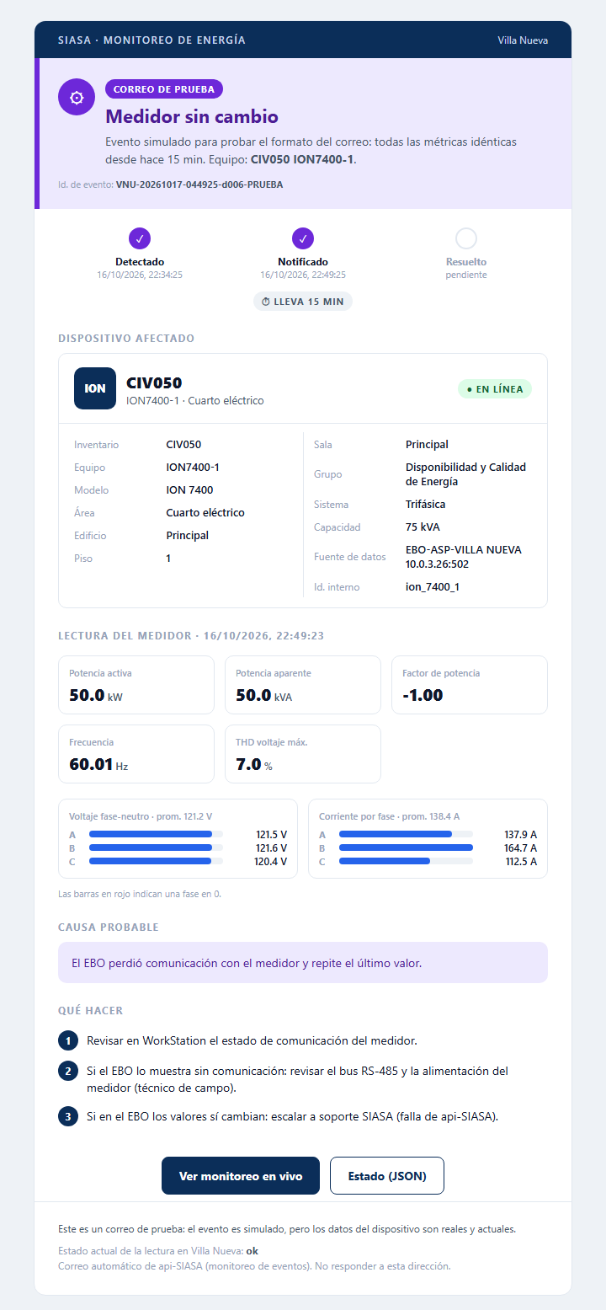  (a) Alerta: correo de prueba del 16/10/2026 con los datos reales de CIV050 · ION7400-1. | 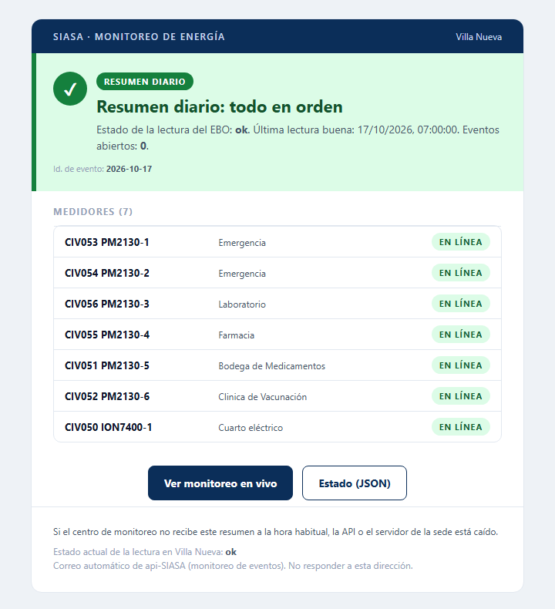  (b) Formato del resumen diario con los 7 medidores de la sede.
Figura 1. Correos enviados por el sistema, con los datos reales de la sede.

Confiabilidad del envío
- Si el servidor de correo no responde, el correo queda en cola y se reintenta. Cada intento queda en el log.
- Límite de 20 correos por hora por sede, para evitar saturar los buzones.
- El evento queda guardado aunque el correo no salga; la base de datos registra si se notificó y cuándo.

4.5 Resumen diario
Todos los días a las 07:00 (hora de Guatemala) se envía un correo con el estado de la lectura del EBO, la hora de la última lectura buena, los eventos abiertos y el estado de cada uno de los 7 medidores con su inventario y su área (Figura 1, b). El primer envío está programado para el 17/10/2026.
Señal de vida
El resumen diario también confirma que la API y el servidor están funcionando. Si el resumen no llega a la hora habitual, la API o el servidor de la sede están caídos y se debe revisar de inmediato, ya que en ese caso no podrían enviarse alertas.

4.6 Registro de eventos
Característica | Detalle
Aislamiento | Base de datos y usuario propios. El usuario de eventos no tiene acceso a la base de datos existente (mi_basedatos).
Volumen | Una fila por evento, no por lectura: unos pocos MB por año.
Retención | Los eventos cerrados de más de 12 meses se eliminan automáticamente cada día.
Si la base de datos no responde | Los eventos se mantienen en cola y se guardan cuando vuelve. La lectura y los correos no se detienen.
Inserción de métricas | Sigue desactivada. Se agregó un segundo control: solo se insertarían métricas si se activan explícitamente dos variables.

4.7 Panel de monitoreo
El panel está disponible en http://10.0.3.33:3001/monitoreo desde la red interna. Solicita la clave de acceso de la API la primera vez y se actualiza cada 15 segundos. Muestra el estado de la lectura, los eventos abiertos, una tarjeta por medidor, el gráfico de eventos por día, el historial con filtros y el detalle de cada evento.
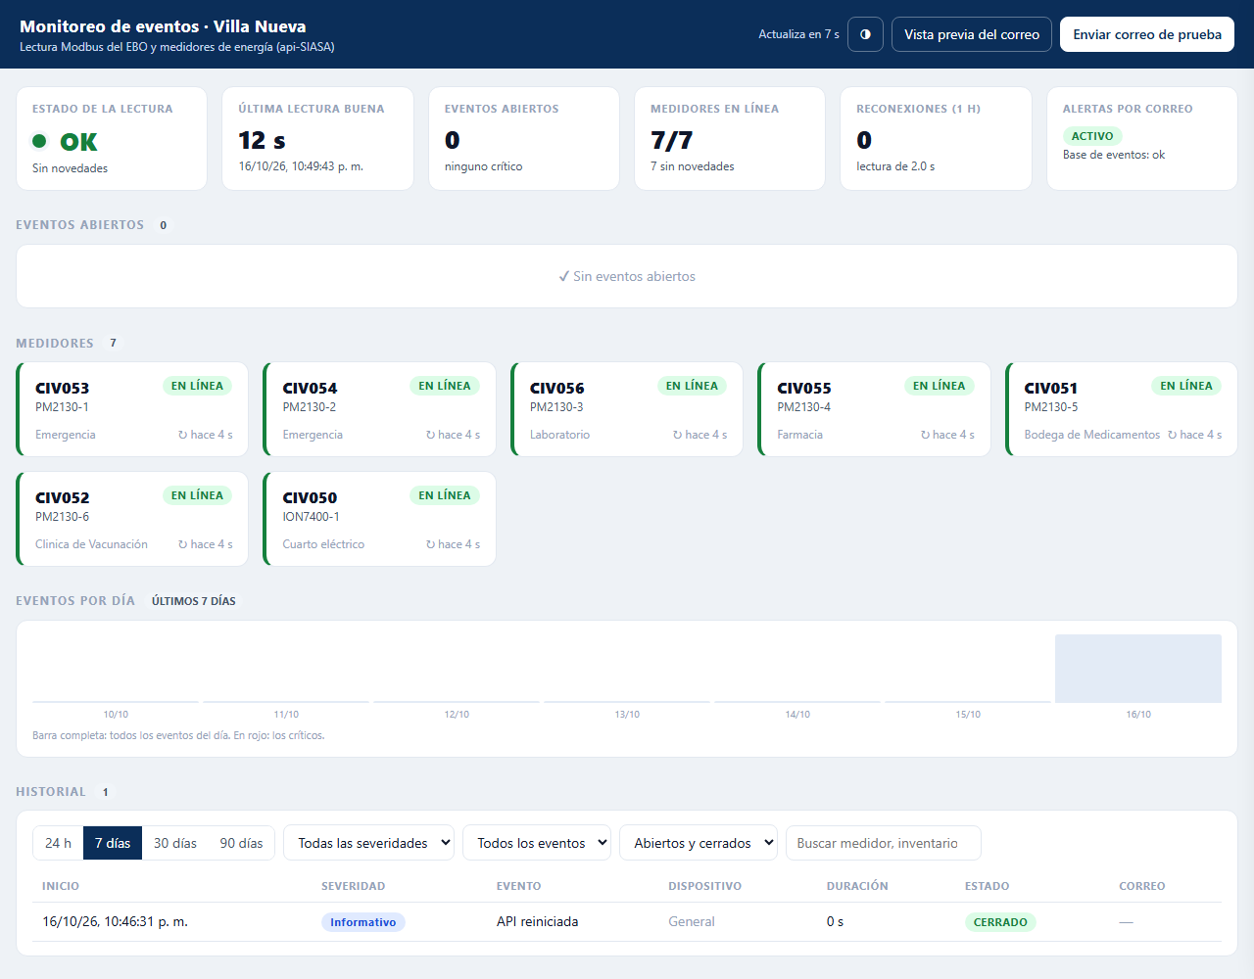
Figura 2. Panel de monitoreo con los datos reales de la sede: estado OK, 7 de 7 medidores en línea y correo activo.

4.8 Corrección automática
Situación | Acción automática
Lectura en curso por más de 60 segundos | Cierra la conexión con el EBO y reconecta. Envía una advertencia.
Lectura atascada durante 10 minutos | Registra el evento, envía el correo y reinicia el proceso. Docker vuelve a levantar la API.
Error de tiempo en un bloque de registros | Corta la lectura y reintenta en el siguiente ciclo.

4.9 Seguridad
- PostgreSQL solo acepta conexiones desde el propio servidor (127.0.0.1); ya no está expuesto a la red.
- La base de eventos usa un usuario propio con clave aleatoria de 32 caracteres.
- Las claves del correo y de la base de datos se guardan solo en el servidor y no se incluyen en la documentación.
- Antes de cada cambio se respaldaron los archivos originales y el log completo, con su suma de verificación SHA256.

5. Pruebas y verificación
Prueba | Método | Resultado
Reproducción del atasco | EBO simulado que cierra la conexión con una lectura pendiente, contra el código de Villa Nueva. | Original bloqueado; corregido recupera en 5 s.
Inserción de métricas apagada | Postgres encendido y medición de inserciones durante 75 s. | 0 inserciones, 0 conexiones.
Aislamiento de la base | Conexión del usuario de eventos a mi_basedatos. | Acceso denegado.
Configuración del correo | Lectura de la clave por la aplicación, comparada sin mostrarla. | Idéntica a la entregada.
Arranque del monitor | Log de inicio de node-api. | Monitoreo iniciado, base de eventos y correo activos.
Estado de la lectura | GET /api/ebo/modbus-auto/estado. | OK, 7/7 medidores, 0 reconexiones.
Datos al dashboard | Comparación de la respuesta antes y después del cambio. | Los mismos 7 medidores; valores cambiando (51.2 → 56.1 kW).
Correo de prueba | Envío con datos reales de CIV050 el 16/10/2026 a las 22:48. | Aceptado por Microsoft 365 para los 3 destinatarios.
Panel de monitoreo | GET /monitoreo con la clave de la API. | Disponible, con los datos reales de la sede.
Resumen diario | Envío programado. | Primer envío el 17/10/2026 a las 07:00.

6. Procedimiento de atención
Este procedimiento indica qué hacer al recibir cada tipo de correo de la sede de Villa Nueva. El mismo correo trae la causa probable y los pasos a seguir.
Correo recibido | Primera verificación | Acción | Escalar a
Datos congelados (error de conexión) | ¿Hay red en la sede? ¿El EBO 10.0.3.26 está encendido? | Revisar la red hacia el EBO. Reiniciar la API no ayuda. | Redes / mantenimiento
Datos congelados (Timed out o sin error) | Abrir el panel y revisar el último error. | Esperar 10 min (el vigilante reinicia). Si persiste: docker restart node-api. | Soporte SIASA
Lectura atascada / reconexiones | ¿Se repite varias veces en el día? | Revisar los clientes conectados al servidor Modbus de la AS-P. | Soporte SIASA
Medidor sin cambio | Estado de comunicación del medidor en WorkStation. | Revisar el bus RS-485 y la alimentación del medidor. | Técnico de campo
Medidor fuera de línea | ¿La pantalla del medidor está encendida? | Revisar alimentación y cableado. | Técnico de campo
Voltaje en cero | ¿Hubo un corte en ese tablero? | Si es real: protocolo eléctrico del hospital. | Mantenimiento eléctrico
No llegó el resumen diario | Abrir el panel de monitoreo. | Si no responde: revisar el servidor 10.0.3.33 y el contenedor node-api. | Soporte SIASA

7. Operación y mantenimiento

7.1 Tareas frecuentes
Todas las tareas se realizan en el servidor 10.0.3.33, carpeta ~/node-postgres-docker. Después de cambiar la configuración se reinicia el servicio con docker restart node-api (unos 15 segundos sin datos).
Tarea | Cómo hacerlo
Cambiar destinatarios | Editar ALERTAS_CORREO_PARA en api/.env (separados por coma) y reiniciar node-api.
Desactivar los correos | Poner ALERTAS_CORREO_ACTIVO=false en api/.env y reiniciar node-api. Los eventos se siguen registrando.
Enviar un correo de prueba | Botón «Enviar correo de prueba» del panel, o POST /api/ebo/modbus-auto/alertas/prueba con la clave de la API.
Consultar eventos | Panel de monitoreo, GET /api/ebo/modbus-auto/eventos, o docker logs node-api | grep MODBUS-EVENTO.
Revisar el estado | Panel de monitoreo, o GET /api/ebo/modbus-auto/estado.

7.2 Parámetros configurables
Variable | Valor actual | Significado
ALERTA_CONGELADO_MIN | 5 | Minutos sin lectura buena para alertar datos congelados.
ALERTA_SIN_CAMBIO_MIN | 15 | Minutos con valores idénticos para alertar un medidor sin cambio.
ALERTA_FUERA_DE_LINEA_MIN | 3 | Minutos fuera de línea para alertar un medidor.
ALERTA_ATASCADA_S | 60 | Segundos de lectura en curso para considerarla atascada.
VIGILANTE_REINICIO_MIN | 10 | Minutos de lectura atascada para reiniciar la API.
ALERTA_RESUMEN_DIARIO_HORA | 07:00 | Hora del resumen diario (hora de Guatemala).
EVENTOS_RETENCION_MESES | 12 | Meses que se conservan los eventos.
ALERTA_RESPONDER_503 | false | Si es true, la API responde error en lugar de entregar datos viejos.

7.3 Respaldos y reversión
- ~/respaldos/2026-10-17-villanueva/antes/: archivos originales y estado previo, con SHA256.
- ~/respaldos/2026-10-17-villanueva/logs/: log completo del contenedor desde el 21/04/2026, comprimido y con SHA256.
- El procedimiento de reversión está en la bitácora de cambios de Villa Nueva. No se recomienda revertir la corrección de la lectura, porque el código original es el que se bloquea.

8. Pendientes y recomendaciones
Prioridad | Recomendación | Motivo
Alta | Confirmar la recepción del correo de prueba y del primer resumen diario (17/10/2026, 07:00). | Microsoft 365 aceptó el envío; la entrega la confirman los destinatarios.
Alta | Aplicar la misma solución en las demás sedes (Gineco, Amatitlán, Palín, Gomera, Mazatenango, Retalhuleu, Santa Lucía, Tiquisate, Cobán). | Usan los mismos archivos de lectura y tienen el mismo riesgo.
Alta | Regenerar las llaves SSH y el identificador de máquina del servidor. | Son idénticos a los del servidor de Escuintla.
Media | Cambiar la clave del buzón alarmas.atlas@siasa.gt y actualizarla en todas las sedes. | La clave se compartió por un canal no seguro.
Media | Cambiar las credenciales por defecto de PostgreSQL (admin) y el secreto JWT de la API. | Ya no están expuestas a la red, pero son débiles.
Media | Revisar la conexión del equipo WISE 10.0.33.44. | El módulo WISE no lo alcanza: 47 363 errores en el log.
Media | Que el dashboard use la hora de la lectura (lectura.scanned_at) y el indicador de vigencia (lectura.stale). | Evita que el dashboard guarde datos viejos como nuevos.

Anexo A. Evidencia
La evidencia está en el proyecto api-SIASA, carpeta docs/incidentes/evidencia-villanueva-2026-10/, y en el servidor 10.0.3.33, carpeta ~/respaldos/2026-10-17-villanueva/.
Archivo | Contenido
log_06sep-22sep_sin_wise.txt | Prueba de la causa: «Port Not Open» el 07/09 a las 17:09 UTC, silencio y reinicio manual del 21/09.
log_historial_sin_wise.txt | Todo el historial del log desde abril, sin las líneas del módulo WISE.
antes/ | Estado del servidor y respuesta de la API antes de los cambios.
despues/ | Estado después: /estado, /eventos y respuestas con los 7 medidores.
pruebas/ | Reproducción del atasco con el código original y el corregido de Villa Nueva.
correo-y-panel/ | Correo de prueba de CIV050 y captura del panel de monitoreo.
2026-10-villanueva-bitacora-cambios.md | Bitácora con cada acción, su hora, los comandos y los resultados.

Anexo B. Archivos modificados
Archivo (servidor 10.0.3.33) | Cambio
api/modbus_cliente/modbus_rtu.js | Corrección del cierre de conexión y registro de reconexiones.
api/monitoreo/eventos_modbus.js | Nuevo: detección de eventos, base de eventos, correo y estado.
api/monitoreo/plantilla_correo.js | Nuevo: formato HTML de los correos.
api/monitoreo/panel.html | Nuevo: panel de monitoreo de eventos.
api/index.js | Conexión del monitor, rutas /estado, /eventos, /alertas y /monitoreo, y control adicional de inserción de métricas.
api/.env | Variables del monitoreo y del correo; lector v2 desactivado.
docker-compose.yml | Rotación del log y PostgreSQL limitado a acceso local.

